Завтрак  Яблоки  Каша жидкая рисовая с сахаром  Кофейный напиток без молока  Батон с маслом сливочным  Сок  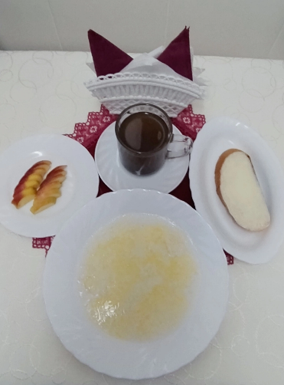 | Обед  Огурцы соленые  Суп геркулесовый  Биточки «Чикен Топ»  Макаронные изделия с маслом  Компот из шиповника  Хлеб прибрежный  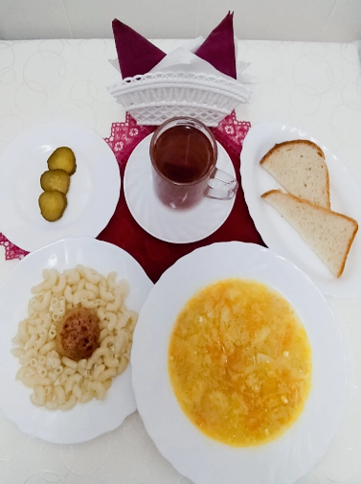
Полдник  Йогурт  Печенье «Вечернее»  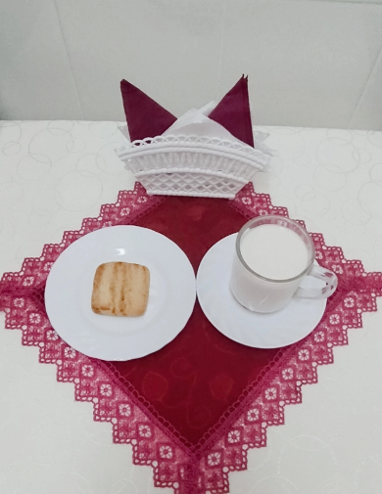 | Ужин  Икра кабачковая  Омлет натуральный паровой  Чай с сахаром  Хлеб пшеничный  